 |  |  |  | Приложение "4"
 |  |  |  | к акту лесопатологического обследования
Фотофиксация |  | Бахтинское сельское |  |  | участковое лесничество
 |  |  |  |  | урочище(лесная дача)
 | квартал | 76 | выдел | 17 | лесопатологический выдел |  |  | 1
 |  |  |  |  |  |  | Площадь | 5,2
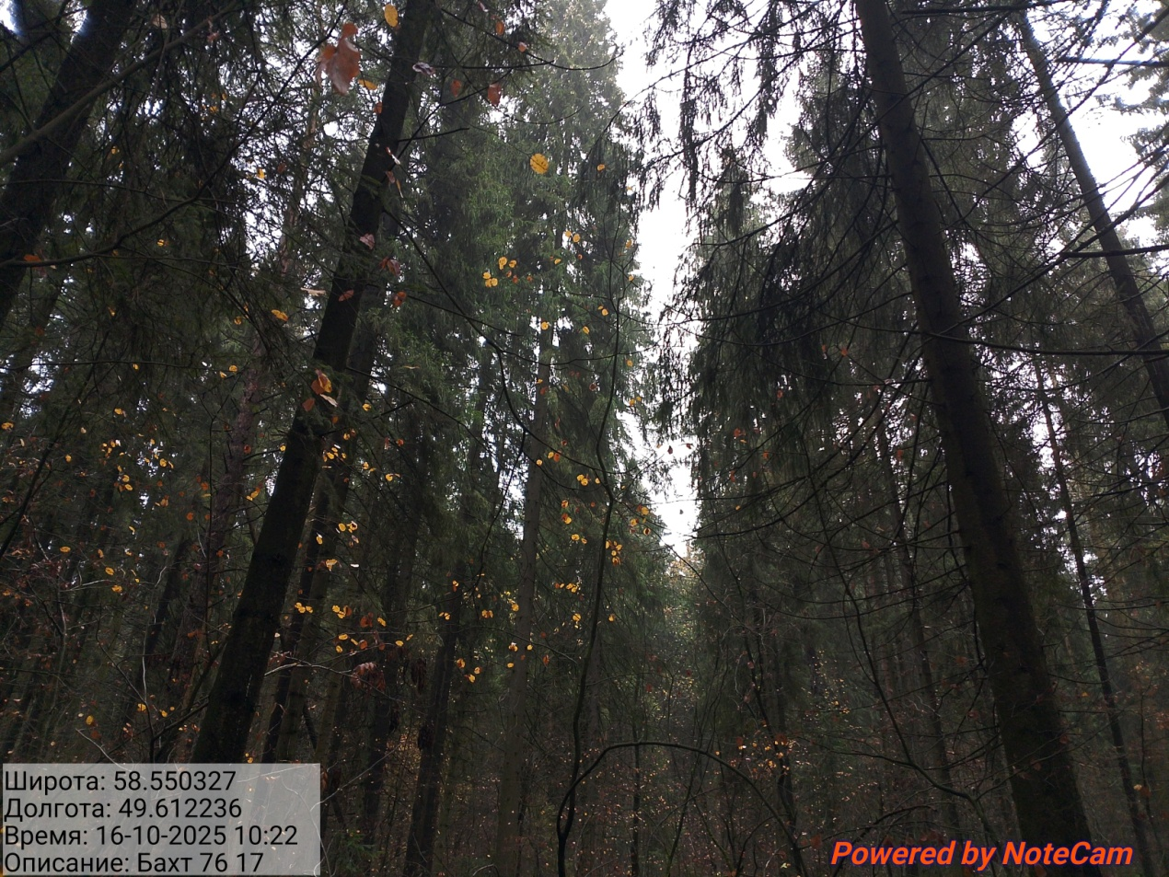

Исполнитель работ по проведению лесопатологического обследования:
Инженер-лесопатолог КОГКУ "Кировлесцентр" Усатов Е.А.
 |  |  |  | Приложение "4"
 |  |  |  | к акту лесопатологического обследования
Фотофиксация |  | Бахтинское сельское |  |  | участковое лесничество
 |  |  |  |  | урочище(лесная дача)
 | квартал | 76 | выдел | 19 | лесопатологический выдел |  |  | 1
 |  |  |  |  |  |  | Площадь | 4,7
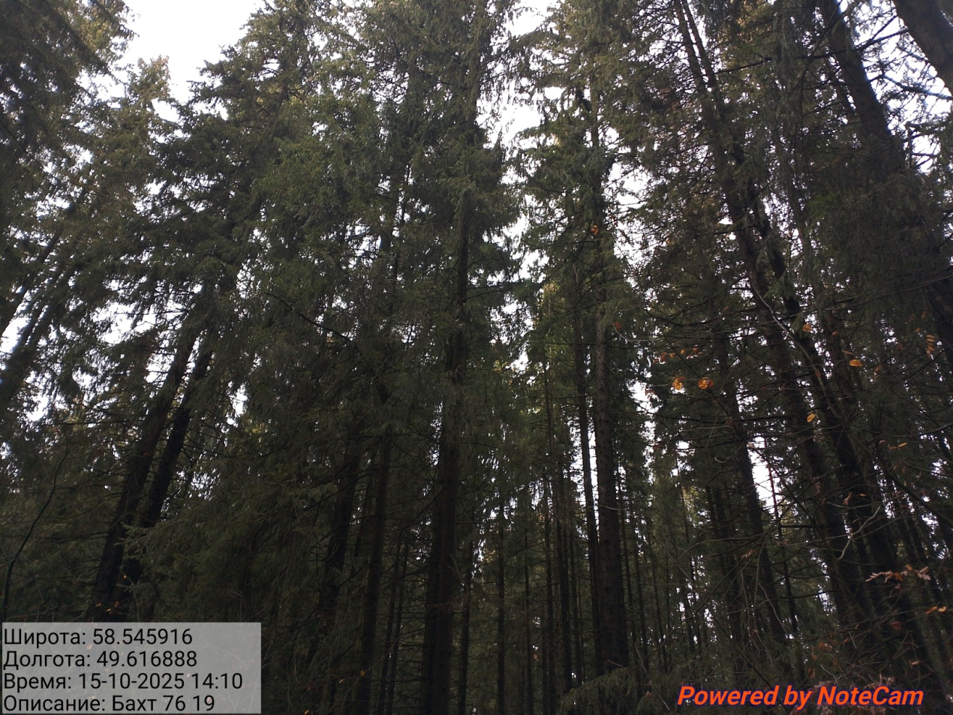

Исполнитель работ по проведению лесопатологического обследования:
Инженер-лесопатолог КОГКУ "Кировлесцентр" Усатов Е.А.
 |  |  |  | Приложение "4"
 |  |  |  | к акту лесопатологического обследования
Фотофиксация |  | Бахтинское сельское |  |  | участковое лесничество
 |  |  |  |  | урочище(лесная дача)
 | квартал | 76 | выдел | 20 | лесопатологический выдел |  |  | 1
 |  |  |  |  |  |  | Площадь | 20,4
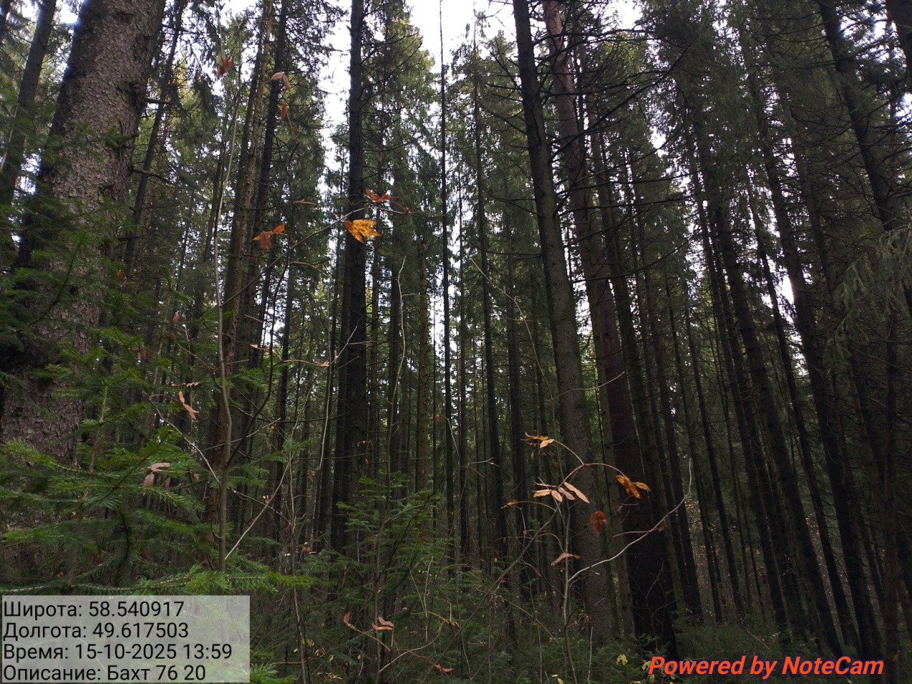

Исполнитель работ по проведению лесопатологического обследования:
Инженер-лесопатолог КОГКУ "Кировлесцентр" Усатов Е.А.
 |  |  |  | Приложение "4"
 |  |  |  | к акту лесопатологического обследования
Фотофиксация |  | Бахтинское сельское |  |  | участковое лесничество
 |  |  |  |  | урочище(лесная дача)
 | квартал | 76 | выдел | 21 | лесопатологический выдел |  |  | 1
 |  |  |  |  |  |  | Площадь | 2,6
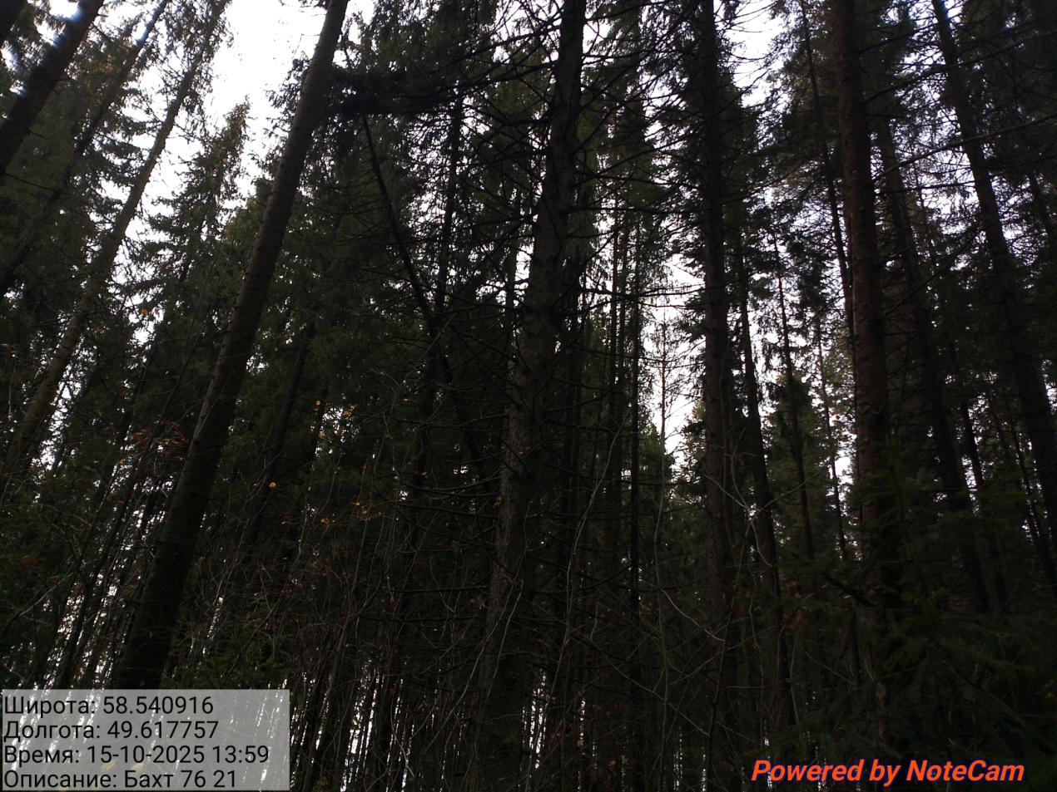

Исполнитель работ по проведению лесопатологического обследования:
Инженер-лесопатолог КОГКУ "Кировлесцентр" Усатов Е.А.
 |  |  |  | Приложение "4"
 |  |  |  | к акту лесопатологического обследования
Фотофиксация |  | Бахтинское сельское |  |  | участковое лесничество
 |  |  |  |  | урочище(лесная дача)
 | квартал | 76 | выдел | 23 | лесопатологический выдел |  |  | 1
 |  |  |  |  |  |  | Площадь | 2,9
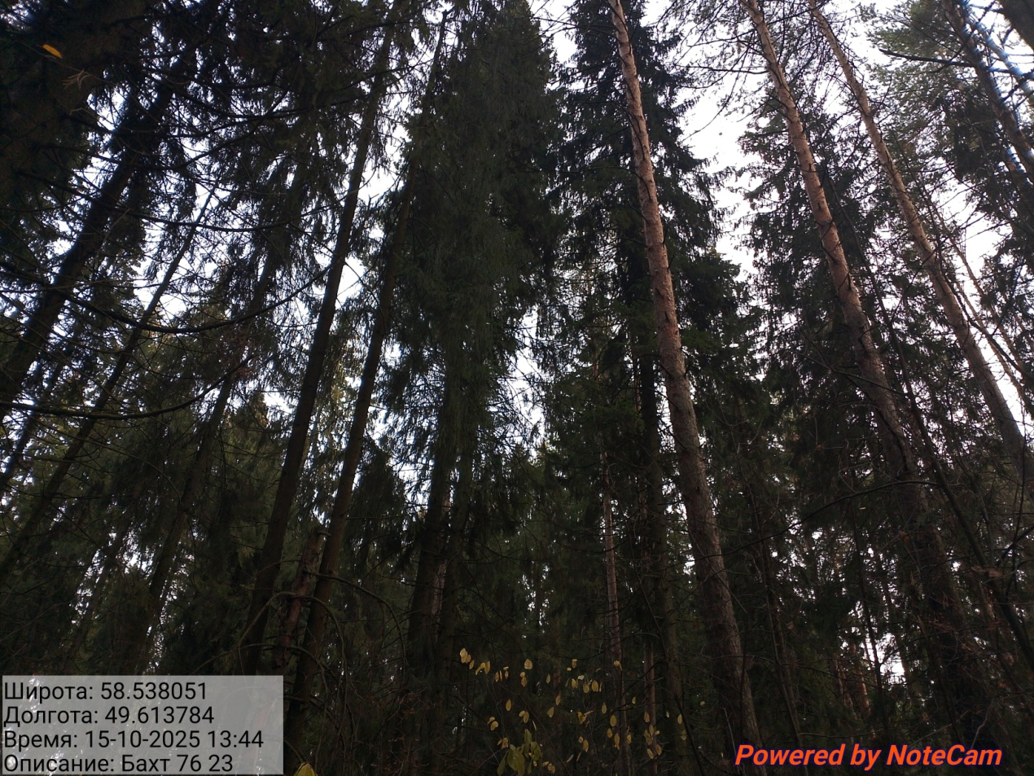

Исполнитель работ по проведению лесопатологического обследования:
Инженер-лесопатолог КОГКУ "Кировлесцентр" Усатов Е.А.

